PRESSEMITTEILUNG

5. Juni 2014

Gäubodenvolksfest 2014:

Bundesverkehrsminister Dobrindt
eröffnet Bayerns zweitgrößtes Volksfest

Straubing – Der Bundesminister für Verkehr und digitale Infrastruktur, Alexander Dobrindt, wird in diesem Jahr das Straubinger Gäubodenvolksfest eröffnen. 2014 werden wieder über 1,3 Millionen Gäste zu Bayerns zweitgrößtem Volksfest erwartet. Highlights der „fünften Jahreszeit“ in Straubing zwischen 8. und 18. August auch in diesem Jahr: spektakuläre Fahrgeschäfte, eine vorübergehende „Zeltstadt“ mit sieben Bierzelten und über 26.500 Komfort-Sitzplätzen sowie die Ostbayernschau, eine der besucherstärksten Verbraucherausstellungen Deutschlands.

Die Eröffnung des Gäubodenvolksfestes durch einen hochrangigen Politiker hat in Straubing Tradition. Zahlreiche bayerische Ministerpräsidenten und Bundesminister haben hier bereits Eröffnungsreden gehalten. Er freue sich, dass in diesem Jahr Verkehrsminister Dobrindt als Eröffnungsredner am Samstag, 9. August, nach Straubing kommt, sagte Oberbürgermeister Markus Pannermayr – vor allem auch mit Blick auf die bedeutenden Verkehrsprojekte, die in der Region geplant seien.

Maximaler Spaß für jeden Geschmack
Das Gäubodenvolksfest 2014 soll nach dem Willen der Veranstalter auch in diesem Jahr Maßstäbe setzen – mit atemberaubenden Fahrgeschäften, die mit zu den besten in diesem Bereich gehören, mit maximalen Genuss-Komfort, einem top-attraktiven Rahmenprogramm, aber auch einer Reise in die „gute alte Zeit“ mit einem eigenen historischen Volksfestpark.

„Ein Trumm vom Paradies“ – also ein Stück Paradies – sei ihr Gäubodenvolksfest, sagen die Straubinger nicht ohne Stolz. Und so kommen in jedem Jahr mehr Besucher. Die erwarteten über 1,3 Millionen Gäste in diesem Jahr entsprechen dem 29-fachen der Einwohnerzahl Straubings.

Die Fans des Gäubodenvolksfestes schätzen den gebotenen, besonderen Komfort, der den Besuch auf dem Straubinger Volksfestplatz zum unbeschwerten Vergnügen macht: von 5.000 festplatznahen Parkplätzen bis zu den herrlich bequemen Bierbänken mit Rückenlehnen in den Bierzelten. Damit das Wohlgefühl der Festzeltbesucher auch in diesem Jahr nicht getrübt wird, haben die Festwirte den Bierpreis gegenüber 2013 erneut nur moderat um 30 Cent auf 8,40 Euro pro Maß angehoben.

Markenzeichen des Gäubodenvolksfestes:
spektakuläre Fahrgeschäfte
Den Besuchern eine Auswahl von Fahrgeschäften zu präsentieren, hat auf dem Gäubodenvolksfest Tradition. 670 Schausteller haben sich auch 2014 um die begehrten Plätze in dem 100.000 qm großen Vergnügungspark beworben. Die 120 attraktivsten wurden unter anderem nach Aspekten wie „noch schneller, noch höher, noch atemberaubender und unterhaltsamer“ ausgewählt.

2014 zählen dazu:

- Skyfall: ein mit imponierenden 80 m transportabler Freifallturm, der in Straubing heuer Premiere hat.
- Haunted Mansion: die geheimnisvolle Etagen-Geisterbahn mit drehenden, hängenden, vibrierenden und kippenden Gondeln
- Pirates Adventure: eine Abenteuer-Simulationsanlage mit Schatzsuchern, Piraten, Schiffswrack, Krokodilen und einem acht Meter langen Hai
- Alex Airport: das Wirbelvergnügen an einem Drehstern in 55 m Höhe

Ostbayernschau: Veranstalter rechnen erneut mit gigantischem Besucherzuspruch
Auch die direkt an das Gäubodenvolksfest angrenzende Ostbayernschau glänzt als „Niederbayerns Weltausstellung“ jedes Jahr mit Rekorden. 2014 werden an den neun Ausstellungstagen zwischen 9. und 17. August auf den 60.000 Quadratmetern Ausstellungsgelände und in den 17 Hallen mit über 23.000 qm wieder über 440.000 Besucher erwartet. Die Ostbayernschau zählt damit zu den besucherstärksten Verbraucherausstellungen Deutschlands.

Themenschwerpunkte sind Haus, Bauen, Garten und Wohnen, Werkzeuge, Maschinen, Hobby, Freizeit, Nahrungs- und Genussmittel und auch viele Neuheiten: von der Mini-Reiseapotheke bis zu rauchfreien Holzkohlengrills.

Ein Besuchermagnet sind in jedem Jahr die zahlreichen Sonderschauen, etwa zum Thema Energiesparen oder zur effizienten Abfallentsorgung sowie zu Kunst und zur Kultur. Eine Herausforderung für jeden Besucher: Über eine Strecke von 8,5 Kilometern ziehen sich die Fronten der 750 Ausstellungsstände in den Hallen und im Freigelände. Wer den Rundgang an einem Tag nicht schafft, kann jederzeit wiederkommen. Der Eintritt zur Ostbayernschau ist auch 2014 an allen Veranstaltungstagen kostenlos.

Zeitreise in die gute alte Volksfestzeit
Beim Gäubodenvolksfest 2014 erhält die Nostalgie wieder viel Raum: Beinahe ein Zehntel des 90.000 qm großen Vergnügungsparks sind für den historischen Volksfestbereich reserviert. Zwischen nostalgischen Fahrgeschäften wird der Geist König Maximilians I. Josef lebendig, der im Bemühen um „der Bayern Wohl und Glück“ 1812 den Straubingern „allergnädigst“ das erste Gäubodenvolksfest, damals als landwirtschaftliches Fest, genehmigt
hatte.

Hier können die Besucher auf die Reise in die „gute alte Zeit“ gehen, in der Oma und Opa sich noch in der Hexenschaukel, auf dem Toboggan, einer 52 Meter langen Holzrutschbahn vergnügten oder eine „Fahrt ins Paradies“ unternahmen. In diesem Teil des Gäubodenvolksfestes und auch im historischen Bierzelt hat die Neuzeit das Nachsehen: Blech- und Blasmusikanten beweisen hier an allen Festtagen, dass der Bierzeltbesuch auch ohne moderne Schlager und lärmende elektronische Verstärker eine
Riesengaudi sein kann.

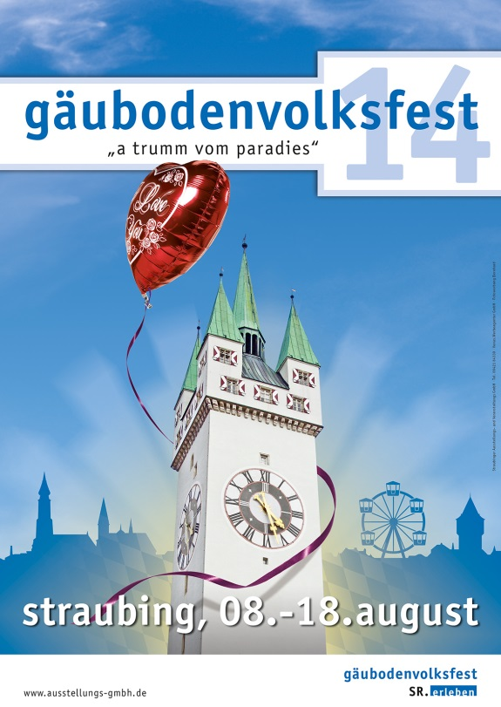
Ein Großereignis: das Straubinger Gäubodenvolksfest, Bayerns zweitgrößtes Volksfest in diesem Jahr zwischen 8. und 18. August.

Die Veranstalter erwarten 2014 wieder Spitzenbesuch.
Hier das offizielle Plakatmotiv für das diesjährige Gäubodenvolksfest.

Foto: Fotowerbung Bernhard,
Venus-Werbeagentur

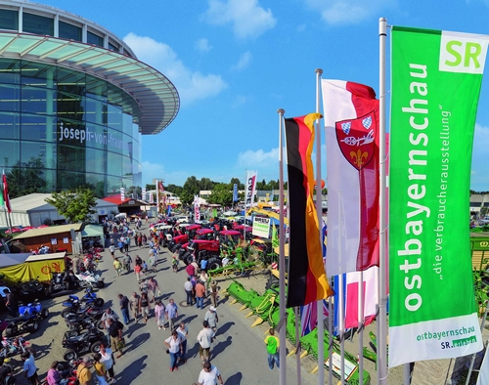
Attraktive Ergänzung des Gäubodenvolksfestes: die Ostbayernschau vom 9. bis 17. August, eine der besucherstärksten Verbraucherausstellungen in Deutschland.
Niederbayerns „Weltausstellung“ zog in den letzten Jahren immer mehr Besucher an: 2014 sollen es wieder über 440.000 werden.

Foto: Fotowerbung Bernhard,
Venus-Werbeagentur

Hinweis für die Redaktion:
Weitere Pressetexte und attraktive Fotos in Druckqualität finden Sie im Internet unter www.ausstellungs-gmbh.de (obere Menüauswahl: Bildarchiv, Presse)

